操作指南

为更好地服务全市志愿者，更加方便志愿者、志愿服务团队进行操作和使用，天津志愿服务网（网址为www.tjzyfw.com）进行功能调整，同时在最新版的“津云”客户端上线“服务-志愿者”功能，实现在手机端进行志愿者注册以及志愿者服务时长确认等功能。
（各大手机应用市场均可下载“津云”APP，若手机已安装“津云”，请确保已经将“津云”更新至V2.0.8版本。）

一、注册
（一）志愿者注册
目前，志愿者注册在“津云”客户端以及PC端“天津志愿服务网”均可完成，在这里推荐使用“津云”客户端。以下将详细解释两种方法：
方法一：津云客户端志愿者注册
打开“津云”客户端，向下滑动首页选择“服务—志愿者”功能，出现“注册/登录”页面。
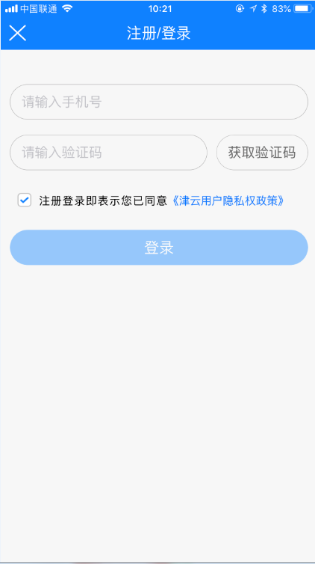
填写个人手机号后点击“获取验证码”，输入验证码后点击“登录”，按照操作填写正确的个人姓名、身份证号、家庭住址，即可注册成功。
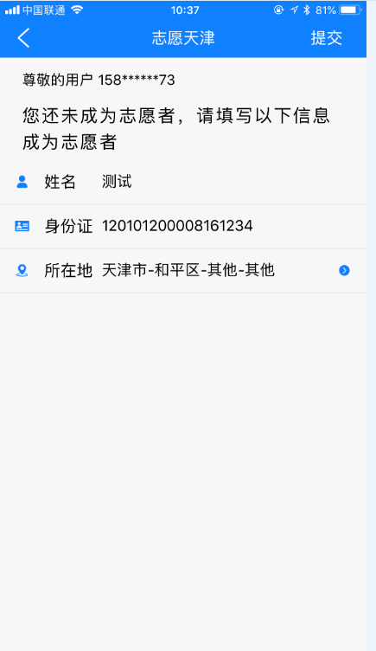
注册成功后，可直接选择“点击查看我的志愿证”，查看个人身份信息，每个志愿者都有专属的“志愿者二维码”。
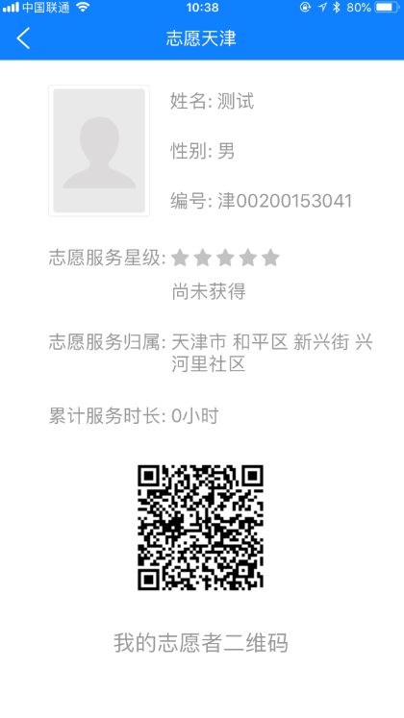
方法二：PC端志愿者注册
在百度搜索“天津志愿服务网”（网址为www.tjzyfw.com）首页点击“注册成为志愿者”按钮。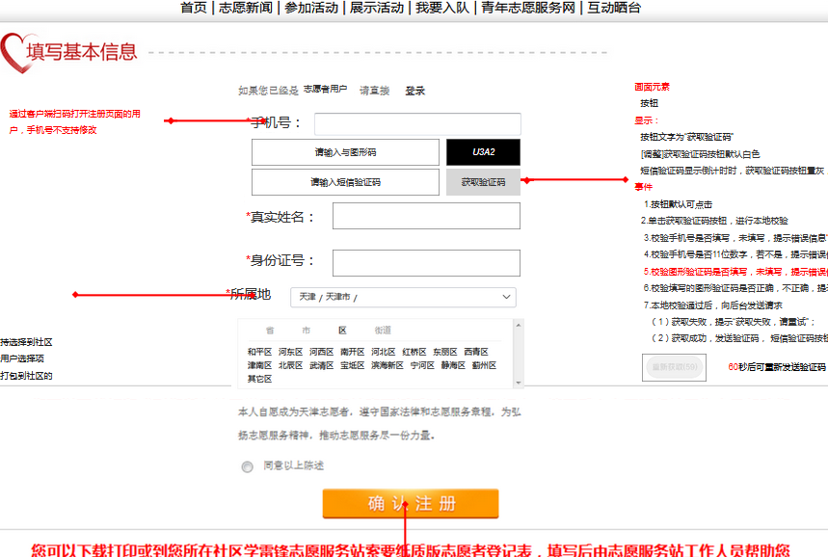

根据提示填写注册基本信息。为提高用户帐号的安全性，注册密码必须同时包含英文字母和阿拉伯数字。上述内容填写完成后，选中“同意以上陈述”，点击“确认注册”按钮进入下一步。
根据提示继续完善个人信息。
点击“确认提交”后，进入个人中心。

（二）志愿服务团队注册
在“天津志愿服务网”注册服务团队必须由已登记注册的志愿者完成，志愿者登录成功后保持登录状态，在“天津志愿服务网”首页点击“登记志愿服务团队”按钮。

根据提示完整填写所有团队信息。

服务团队的“服务归属”必须选择服务团队所在或附属的单位或部门。内容填写完成后，在最下面“本团队自愿遵守……”声明前的选框上进行勾选，点击“团队注册”按钮提交申请，等待“管理者”审核。
二、登录
区别老版的选择身份登录，改版后将无需选择身份，直接在“天津志愿服务网”首页选择“点击登录”按钮，登录均进入个人主页。
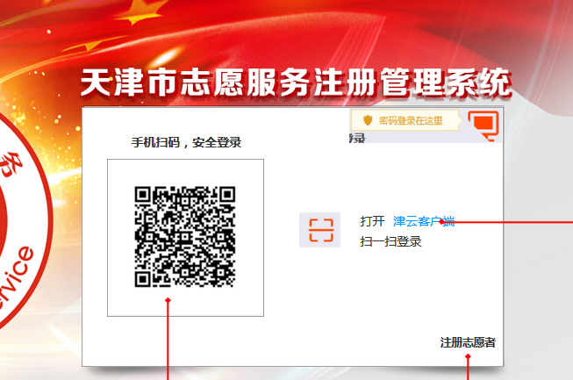
方法一：扫码登录
已在“津云”客户端注册过的志愿者的用户，在“津云”手机客户端按照引导点击右上角进入个人主页后，使用右上角“扫一扫”功能扫描屏幕上方二维码，直接登录。
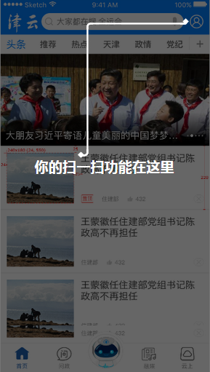
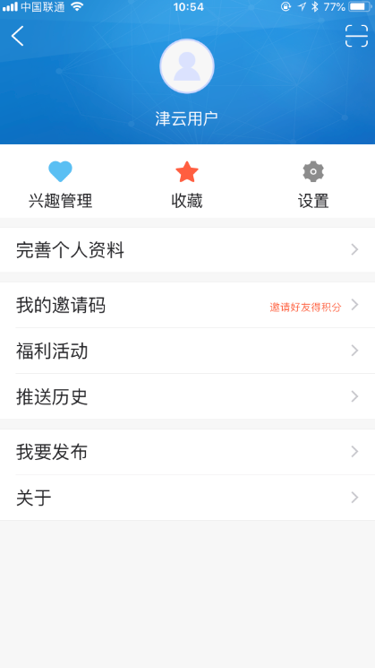
若为注册后首次在PC端扫码登录，将跳转至完善个人信息页面，志愿者正确填写完善个人信息即可。
方法二：
点击右上角“密码在这里登录”，填写用户名、密码即可直接登录。（为了给您提供更好的用户体验，我们已经将整体系统进行了升级改造，用户名密码登录入口将会关闭，请使用扫码登录。）

此时，若该志愿者拥有“团队创建人”、“管理者”等身份，登录成功后，个人主页会显示“身份切换”，需要进入团队创建者操作页面点击“团队创建人”即可。
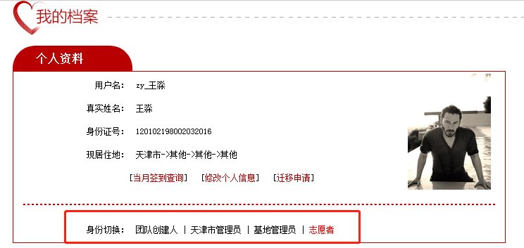
下面将针对“志愿者”、“团队创建者”、“管理者”不同身份的后台操作进行详细说明。
◆志愿者
1.我的档案
志愿者可以在我的档案中查看个人资料以及志愿服务信息，点击“当月签到查询”可查看日行一善活动签到情况；点击“修改个人信息”可对于个人基本信息进行修改补充；点击“修改登录密码”可以对于登录密码进行重置；“迁移申请”中包含两项内容，“本市迁移”可以更改志愿者归属地，“服务时长记录表”表格可以打印。
2.我加入的团队
点击“我加入的团队”，右侧页面中列出该志愿者已经加入的志愿服务团队。如果要退出团队，则点击右侧的“退出团队”。
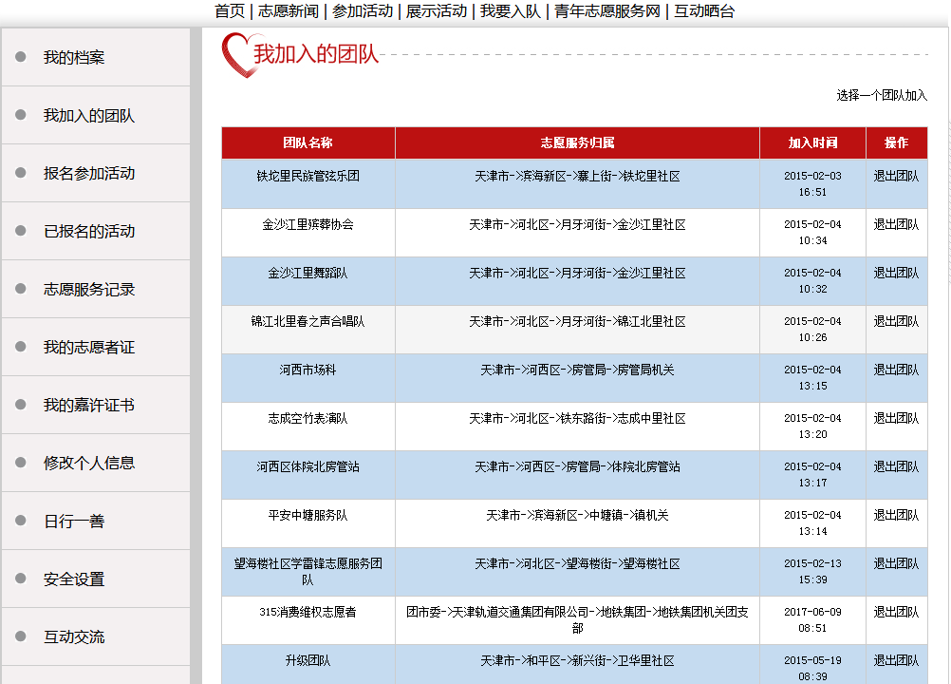
在页面右上角可以看见“加入团队”按钮。点击后弹出新页面，以分页列表的形式展示平台上的全部服务团队，并且支持检索。对列表内的每个团队可以进行“查看详情”、“加入团队”的操作。
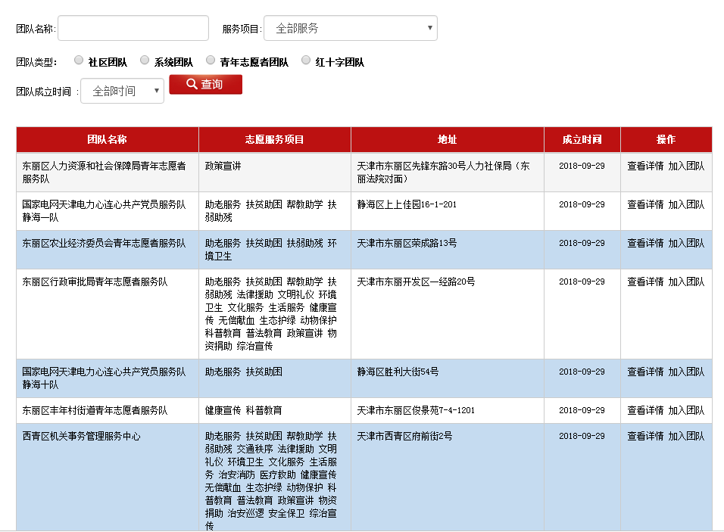
在“查看详情”页面中，勾选“我愿意将我的信息显示在团队页面上”前的选框，填写“留言”，点击最下方“加入团队”按钮可提交加入团队的申请。
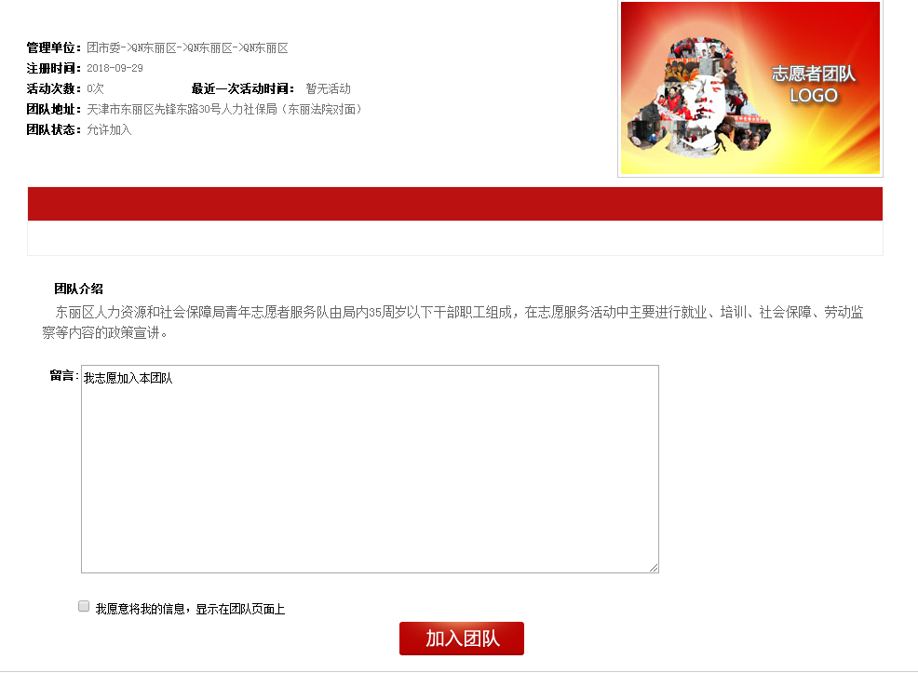
申请成功提交后，等待“服务团队”的审核。
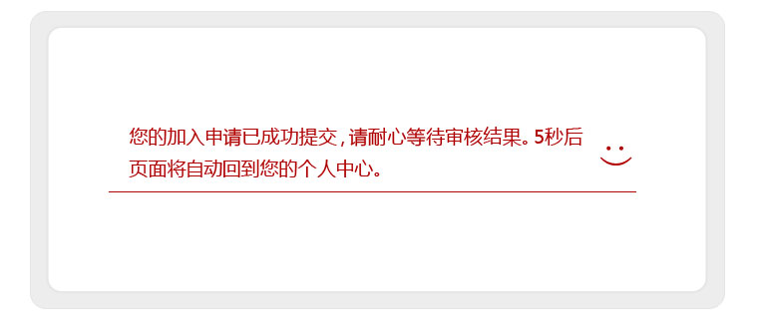
3.报名参加活动
点击“报名参加活动”，在弹出的页面中出现“正在进行中的活动”、“全部需求”、“已经结束的活动”，志愿者可以根据搜索框筛选要参加的活动，点击活动名称浏览活动详情，根据个人 意愿点击“报名参加”。
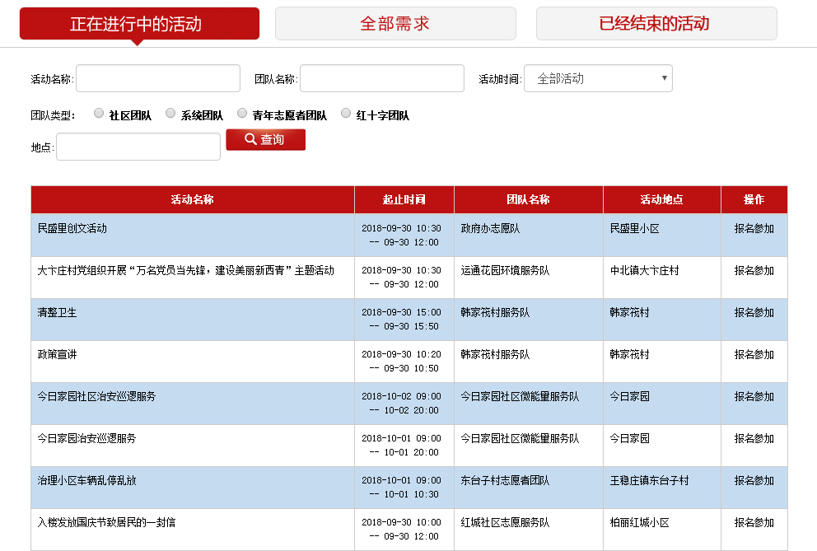
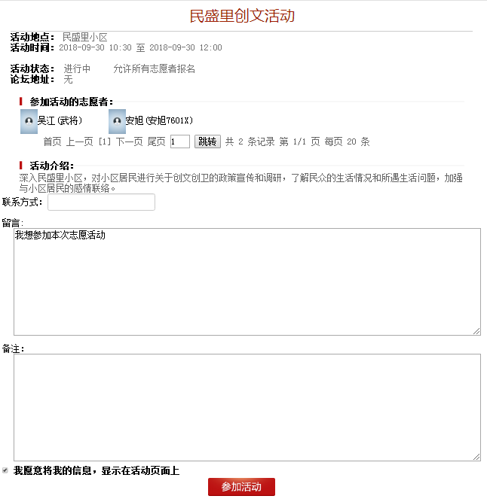
志愿者报名不需要经过“服务团队”的审核，但“服务团队”可以取消某志愿者的活动资格。
4.已报名的活动
点击“已报名的活动”，右侧页面中列出该志愿者已报名参加的全部活动。
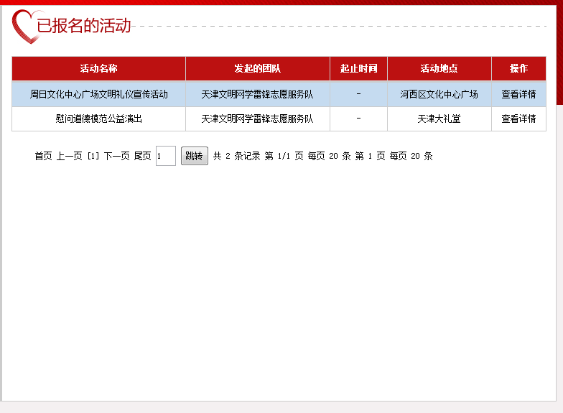
5.志愿服务记录
点击“志愿服务记录”，右侧页面中列出该志愿者历次参加活动的时长、日期、项目和记录服务的单位。
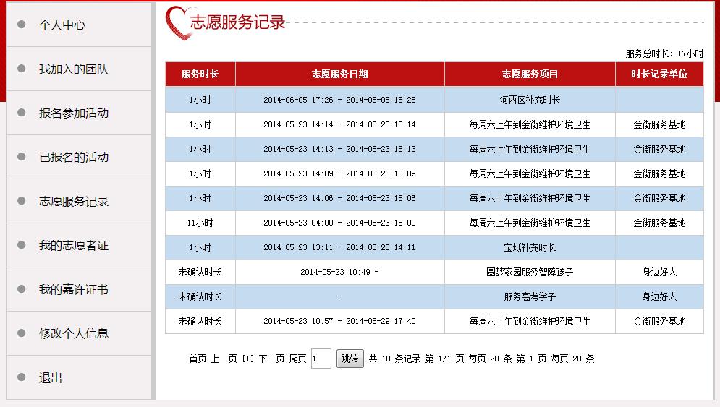
6.我的志愿者证
点击“我的志愿者证”，右侧页面中展示出该志愿者证件的正反面图样，并有“打印”按钮。
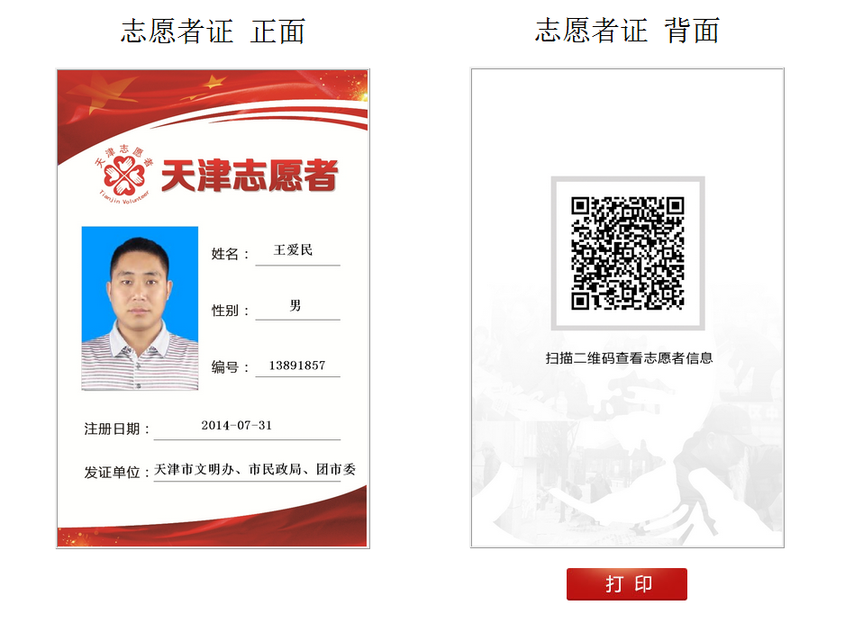

◆团队创建人
一、活动管理
1.新增活动。点击“新增活动”，在右侧页面中根据提示填写新增的活动信息。
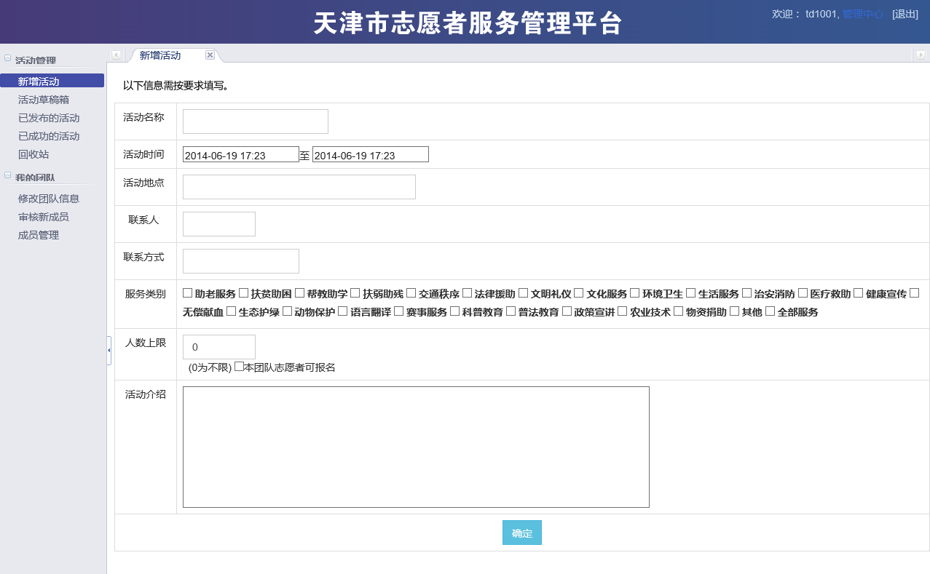
根据提示完整填写活动信息后，点击“确定”按钮新增这个活动。
2.活动草稿箱。点击“活动草稿箱”，在右侧页面的列表中可以看到刚刚新增的活动信息，还可以对其进行“修改”、“发布”、“删除”操作。
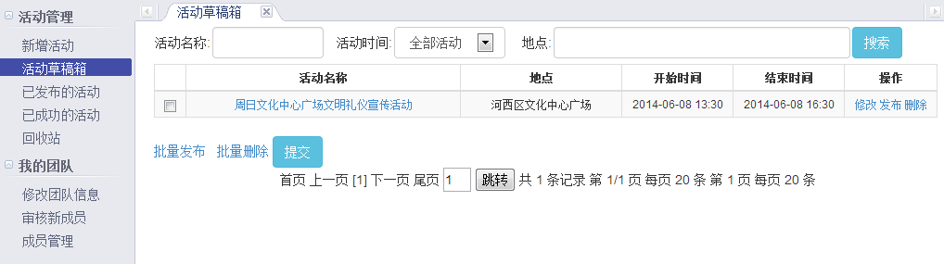
点击活动名称，可在弹出页面中预览这个活动的具体信息。
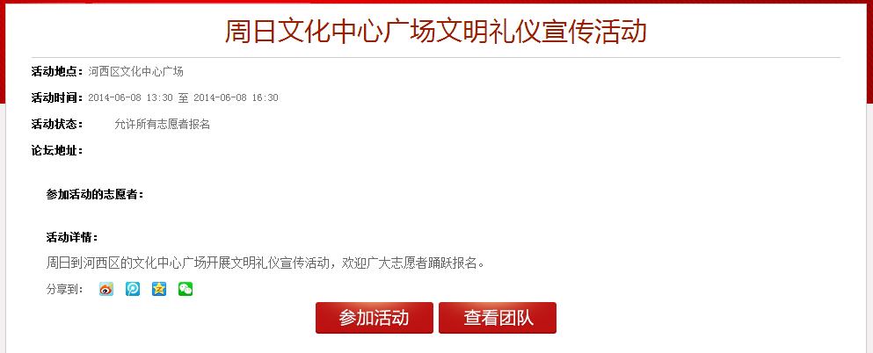
在点击“发布”前，新增的活动信息都在“活动草稿箱”中列出。
点击“发布”，这个活动将被正式发布到“天津志愿服务网”。如果点击“删除”，这个活动会被送入“回收站”。
3.已发布的活动。点击“已发布的活动”，在右侧页面的列表中可以看到本团队已经发布的所有活动。这些活动可以接受本团队或团队以外的志愿者的报名。还可以对其进行“退回”、“报名管理”、“确认时长”、“结束活动”的操作。
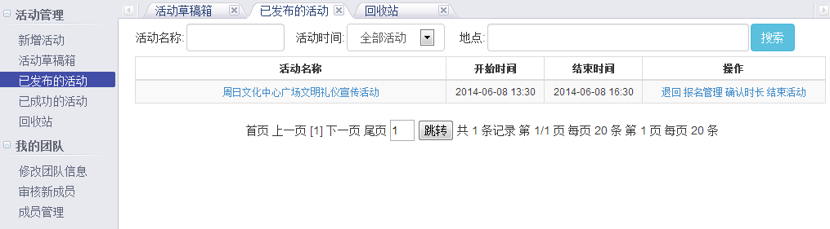
点击“退回”，这个已发布的活动将被撤回，送到“活动草稿箱”。
点击“报名管理”，将列出报名参加这个活动的全部志愿者，可以拒绝某个志愿者的报名请求。
点击“确认时长”可以确认志愿者参加志愿服务的时长。这里有两种方法为志愿确认时长：
方法一：津云客户端记录时长
打开“津云”客户端，进入“服务-志愿者”功能，若为团队管理员，即可看到“正在开展的活动”（未到开始时间及已结束的活动不显示）。
在活动开始后，进入活动页面。
点击屏幕下方“扫码签入”，扫描已报名参加活动的志愿者二维码（在津云客户端注册或登录的志愿者用户均可在“点击查看我的志愿者证”中找到自己的二维码）。
点击确定，显示“签入计时”；
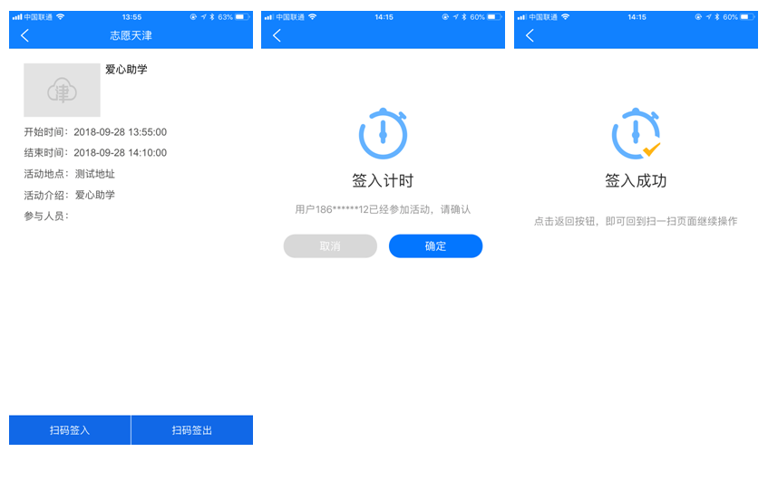
若该志愿者未报名参加该活动，会显示“确认失败”页面。
活动结束后，点击“扫码签出”，扫描已报名参加活动的志愿者二维码，点击确定，显示“签出成功”，活动时长即保留在志愿者个人服务时长当中。
方法二：PC端操作
在PC端点击“确认时长”，可以确认志愿者参加志愿服务的时长。
团队创建人可以根据实际情况为其填写参加志愿服务的起止时间，进行时长确认，若发生志愿者报名后没有到现场参加服务，团队创建人可通过点击“确认时长”按钮进行下面的操作：
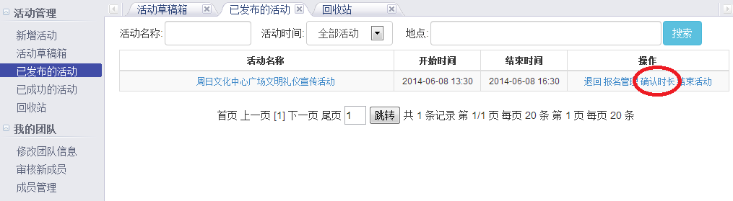
在弹出的页面内，列出这个活动所有没能在现场完成时长确认的志愿者。
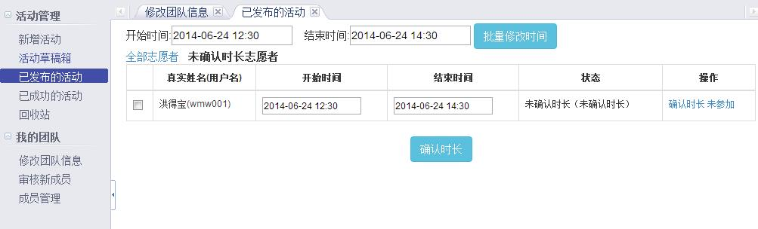
在这里，团队创建人还可以删除已报名但未参加活动的志愿者。
点击“结束活动”，关闭一个已经完成的志愿服务活动，该活动将被移至“已成功的活动”。
4.已成功的活动。点击“已成功的活动”，在右侧页面的列表中可以看到本团队已经成功进行的所有志愿服务活动，可以对其进行“查看”、“展示”的操作。
5.回收站。在“活动草稿箱”中被“删除”的活动将在这里显示，可以对这些活动信息进行“恢复到草稿箱”和“彻底删除”的操作。
二．我的团队
1.新增团队管理员。若想新增团队管理员，点击“新增”按钮，输入其用户名，前提是该用户必须已经是本团队成员，即添加成功。
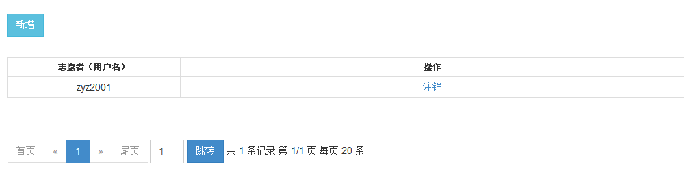
2.修改团队信息。点击“修改团队信息”，在右侧页面中可以对本团队注册时提交的注册信息进行修改。
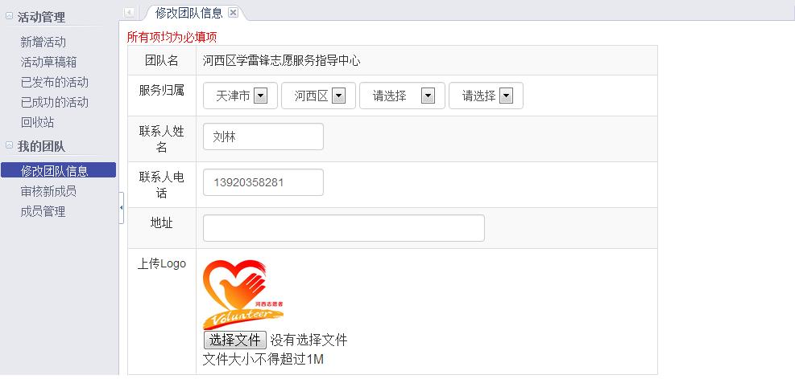
“服务团队”信息一旦被修改，将会交由“服务管理者”（最终归属层级）重新审核。审核通过之前，“服务团队”账号的全部功能都将被暂时冻结。
3.审核新成员。点击“审核新成员”，右侧页面中列出所有申请加入本团队的志愿者，可以对列表内的每个待审核的志愿者进行“通过”和“拒绝”的操作。
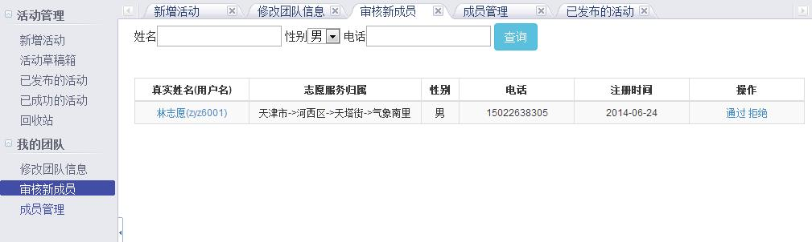
4.成员管理。点击“成员管理”，右侧页面中列出已加入本团队的所有志愿者，点击列表内的团队成员姓名可查看其详细信息，还可以对其进行“移出本团队”的操作。
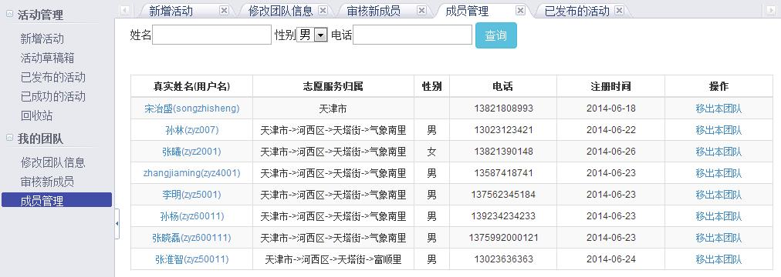
5.团队转让。点击“团队转让”，输入志愿者用户名，点击“确定”，待被转让用户通过后即转让成功。
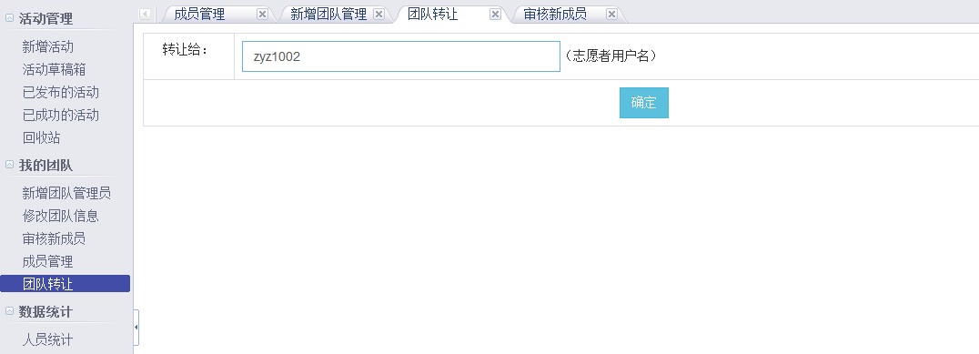

◆管理员
切换身份进入“管理员”后台。
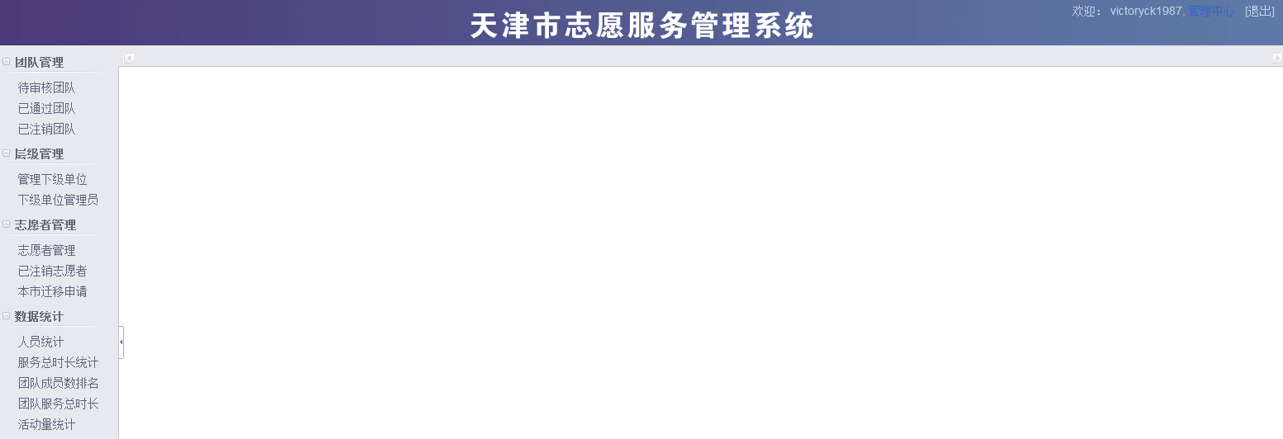
一、团队管理
“服务团队”的审核按其最终归属层级的“服务管理者”完成。比如，在创建申请中将“服务团队”的“志愿服务归属”选择为“天津市-河西区-未选-未选”，那么该团队的创建申请将由“河西区”（第二层级）进行审核。如果审核通过，这个“服务团队”将直接归“河西区”负责。
1、待审核团队。点击“待审核团队”，右侧页面中列出全部等待“河西区”处理的团队创建申请。
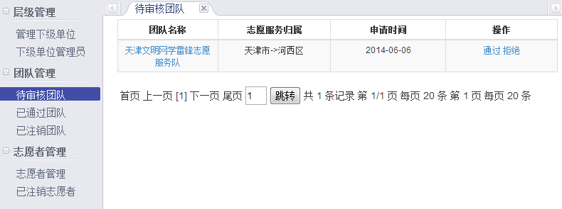
点击“服务团队”名称，可在弹出页面中查看团队具体信息。
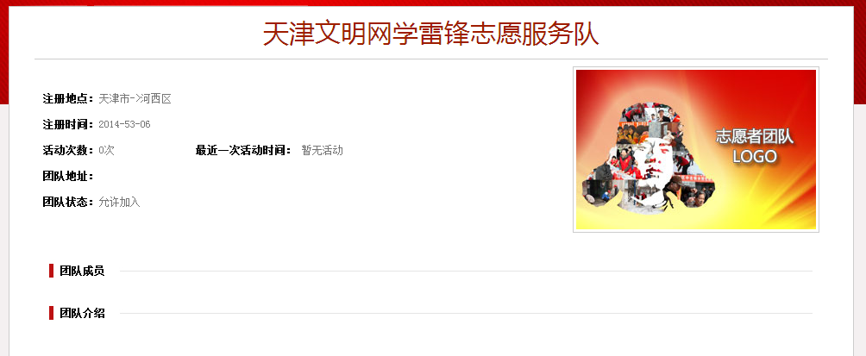
同时，可以对列表内每个团队的注册申请进行“通过”或“拒绝”的操作。
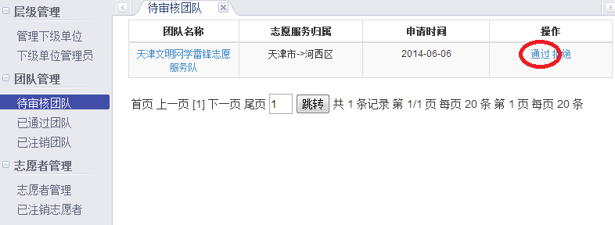
2、已通过团队。点击“已通过团队”，右侧页面中列出“河西区”下属的全部“服务团队”，可以根据“团队名”、“服务项目”、“注册日期”等进行检索，还可以进行“注销”操作，但必须填写“注销理由”。
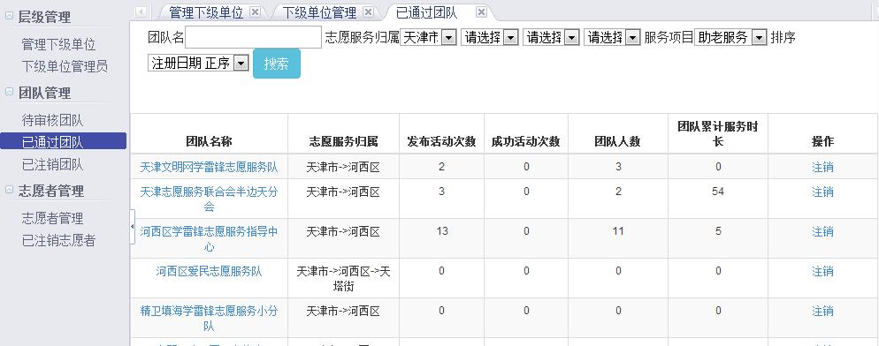
3、已注销团队。点击“已注销团队”，右侧页面中列出“河西区”下全部已被注销的“服务团队”及其注销理由和注销的时间，可以对已注销团队进行“恢复”的操作。
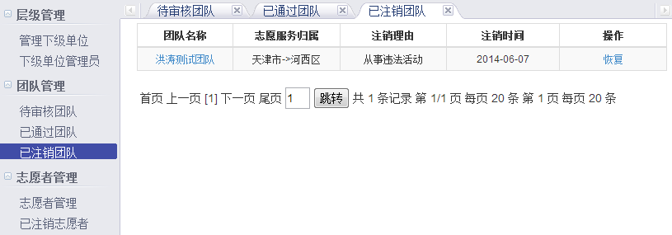

二、层级管理
以河西区（第二层级）为例，在其账号下创建“下瓦房街”（第三层级），操作如下：
1、管理下级单位。点击“管理下级单位”，右侧页面中列出“河西区”下全部已创建的“下级管理单位”（第三层级）账号，可以对列表内的每个“下级管理单位”进行“修改”和“注销”的操作。
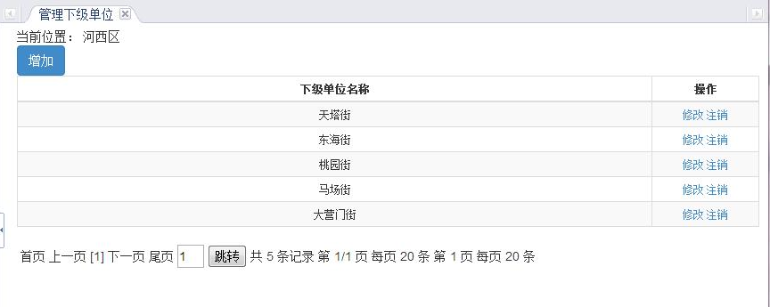
举例说明：点击“增加”按钮，在“河西区”下新建一个“下级管理单位”，名称为“下瓦房街”。
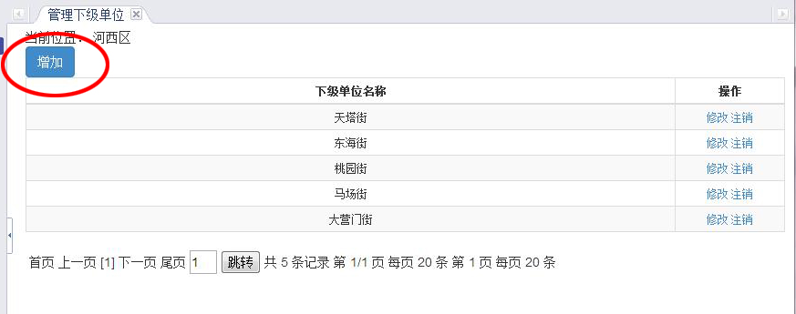
“显示顺序”将决定新建的“下级管理单位”在列表中的排序，默认为“0”。数字越大排序越靠前。如果数字相同，则按创建时间排序。
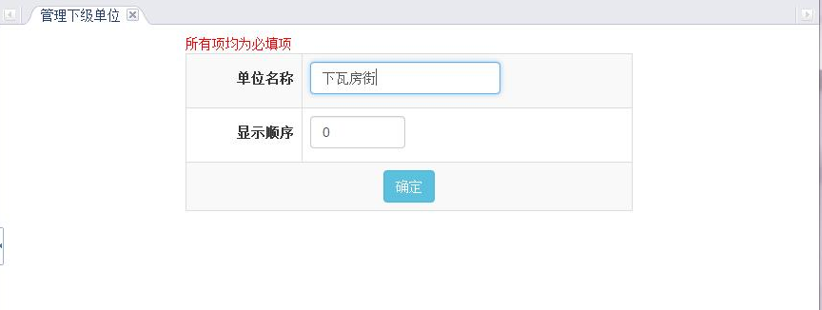
点击“确定”后，“下瓦房街”创建成功，可以继续对其进行“修改”或“注销”的操作。
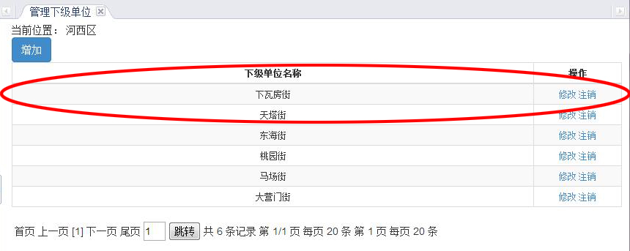
2、下级单位管理员。点击“下级单位管理员”，右侧页面中列出河西区下一级全部“服务管理者”（第三层级）帐号下的服务管理员用户名，可以对每个用户名进行“注销”操作。
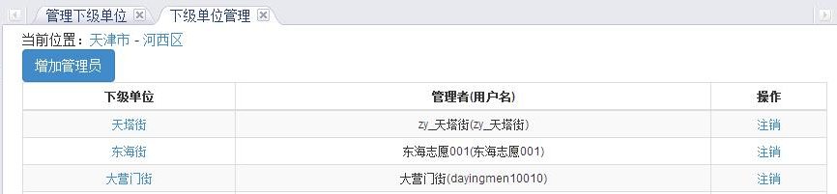
点击“增加管理员”按钮，可以为“河西区”下的“服务管理者”设置服务管理员。
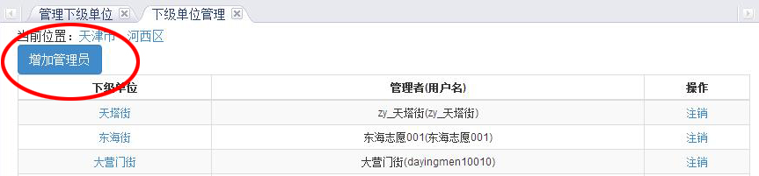
填写一个具体账号（必须是志愿者）的用户名，并选择其归属的“下级管理单位”（如“下瓦房街”）。
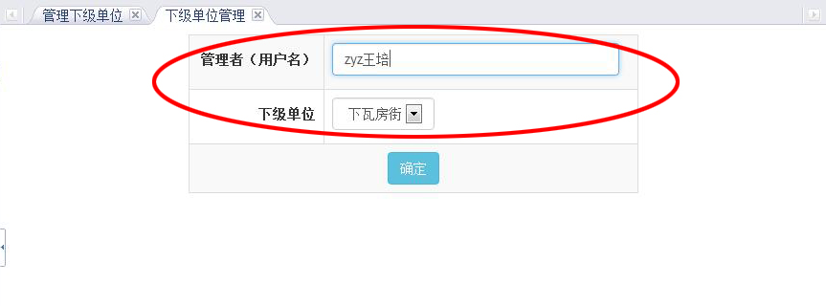
点击“确定”后，这个用户被成功设置为该“下级管理单位”的管理员（如“下瓦房街”，服务管理员为zyz王培）。
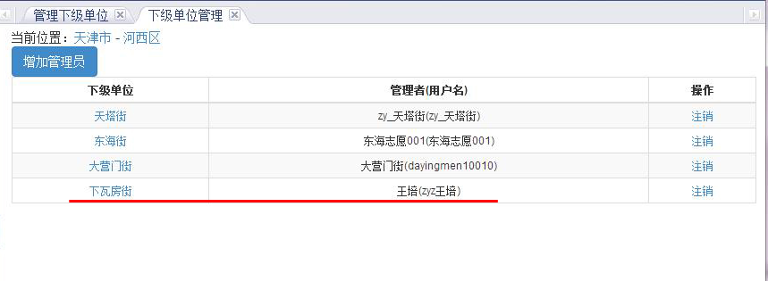
三、志愿者管理
1、志愿者管理。点击“志愿者管理”，右侧页面中列出“河西区”下各街道（第二层级）、社区（第三层级）的全部志愿者，可以对每位志愿者进行“打印志愿者证”、“打印嘉许证明”、“补记服务时长”和“注销”的操作。
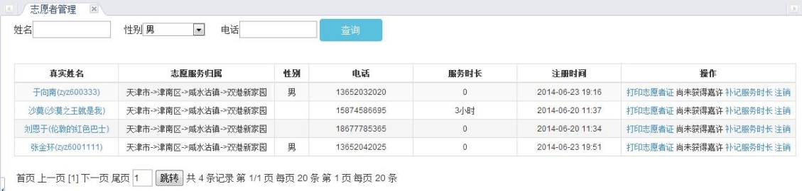
点击志愿者对应的“打印志愿者证”，将弹出志愿者证的正反面图样，点击“打印”按钮就可以直接打印。
如果该志愿者已符合星级认定条件，点击“打印嘉许证明”，将弹出《星级志愿者嘉许证书》图样，点击“打印”按钮就可以直接打印。如果该志愿者尚未达到星级认定条件，此处显示为“尚未获得嘉许”。
点击“注销”，在填写理由后可以注销指定志愿者的账号。
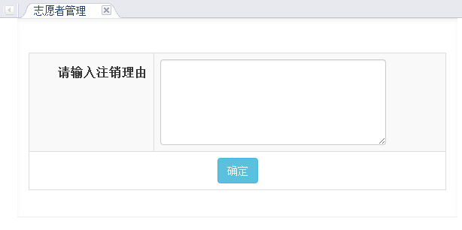
2、已注销志愿者。点击“已注销志愿者”，右侧页面中列出全部已注销志愿者账号，同时显示注销时间和注销理由。如需要恢复志愿者身份，点击“恢复”按钮操作。
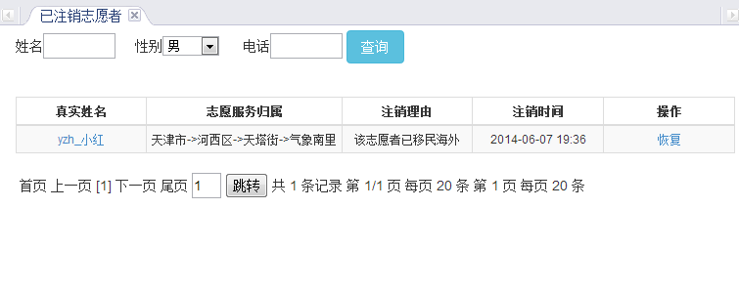
三、数据统计
“管理者”可以在该位置看到本区域内的志愿者人员统计、服务总时长统计、团队成员数排名、团队服务总时长、活动量统计，其中“活动量统计”还可以输入某一区间的时间进行阶段性统计，更加便于志愿者、志愿服务团队的管理。

